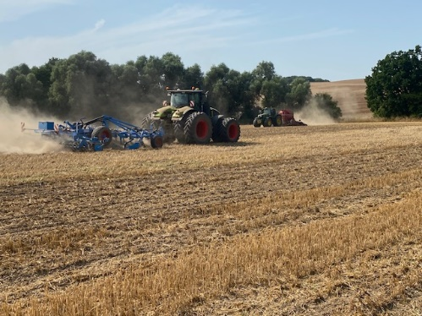
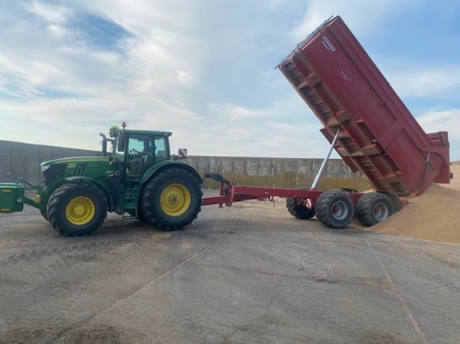
Erntehelfer für Ackerbaubetrieb in der Uckermark gesucht
Vielfältiger Ackerbaubetrieb (Raps, Weizen, Gerste und Silomais) in der Uckermark mit einer zu bewirtschaftenden Fläche von 1.200ha, davon 300 ha ökologisch, sucht für den Zeitraum Mitte Juli bis Anfang Oktober zwei qualifizierte Erntehelfer*innen.
Zu den Hauptaufgaben zählen vor allem die Erntelogistik und die Bodenbearbeitung, bei entsprechenden Fähigkeiten auch das Drillen und der Pflanzenschutz (chemisch und mechanisch), eventuell auch der Mähdrusch.
Geboten werden eine überdurchschnittliche Entlohnung, Unterbringung und Verpflegung, bei Interesse Vermittlung von landwirtschaftlichem Zusammenhängen und moderne Technik. Eine Jagdmöglichkeit ist bei Interesse vorhanden.
Voraussetzung sind Erfahrung im Umgang mit moderner Landtechnik, Teamfähigkeit, Passion und Ausdauer sowie möglichst ein Führerschein der Klasse T.
Bei Interesse wende Dich bitte jederzeit an:
Albrecht Dehio
Agrargesellschaft Gramzow
Am Gutshof 12
17291 Gramzow
0162/2981213
a.dehio@agrargesellschaft-gramzow.de
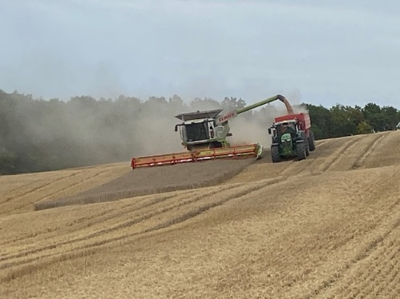
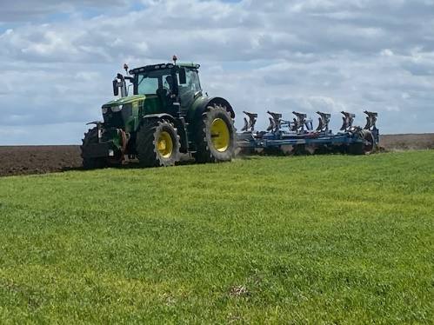
Maschinenausstattung:
1 John Deere 6120R mit Frontlader
1 John Deere 6215 R
1 John Deere 6250 R
1 Claas Axion 930
1 New Holland Mähdrescher 8.90 ab Ernte 2024
1 Horsch Pronto Drillmaschine 6 Meter
1 Kverneland Einzelkorndrille, 6-reihig
3 6m Grubber (Lemken, Köckerling)
1 Lemken 6 Schar Pflug mit Packer
1 Heva Tiefenmeißel
1 36m Amazone Spritze
1 Rauch Düngerstreuer
1 12m Hatzenbichler Hackstriegel
2 Muldenkipper
1 Überladewagen
1 Merlo Teleskoplader + 1 Mietmaschine in der Ernte
5,60m Front-Heck Mulchkombination
Bagger, Spülgerät

